LP : Les symétries en physique

Titre original : Illustration de l’intérêt de la notion de symétrie dans différents domaines de la physique.

# Rapport du jury

2010 : Cette leçon doit mettre en évidence les conséquences des symétries en physique. Elle ne doit pas se borner à des calculs de champs électromagnétiques. Le jury jugera en partie la leçon sur la pertinence et la variété des exemples proposés par le candidat.

2011-2012 : Les invariances peuvent être abordées dans cette leçon.

# Références :

*Mécanique Analytique,* Rossen Dandoloff (photocopie dans le dossier)

*Mécanique Analytique,* Amiot et Marleau

*Cours de Feynman (disponible sur le site :* [*https://www.feynmanlectures.caltech.edu/I_52.html*](https://www.feynmanlectures.caltech.edu/I_52.html) *)*

Cours de Jean-Bernard Zuber (cf. dans le dossier)

BUP, *Remarques sur le principe de Curie,* Sivardière <https://studylibfr.com/doc/3160076/principe-de-curie-par-jean-sivardi%C3%A8re>

# Prérequis

Mécanique analytique : Principe de Maupertuis, théorème d’Euler-Lagrange. Hamiltonien

Loi de l’électrostatique et magnétostatique

Transition Paramagnétisme-Ferromagnétisme

# Introduction

La **symétrie** évoque dans la culture populaire **l’invariance des figures géométriques par une transformation spatiale**. Exemple : Un cercle est invariant par une rotation ou une réflexion bien choisie. Dans cette leçon, nous allons traiter des exemples précis dans lesquels nous allons constater l’importance du concept de symétrie en Physique.

Le concept de symétrie se rapporte à des situations **différentes** en physique. Nous avons déjà traité des exercices où la **géométrie de l’espace** avait un certain degré de symétrie Exemple : **en électro et magnétostatique** nous avons abordé des systèmes idéaux un **fil infini** uniformément chargé, **solénoïde infini** pour lesquels nous avons pu déterminer respectivement les champs électriques magnétiques. Nous allons retraiter ces problèmes dans cette leçon à la lumière d’un **principe** (Principe de Curie) qui établit **une relation entre la géométrie des causes et des effets**.

Nous allons aussi parler **des symétries** non plus de l’espace 3D mais des **lois de la physique** : Si je fais une expérience à un endroit X, elle se reproduira de manière identique à un autre endroit Y (pourvu que les conditions expérimentales soient identiques). Nous constatons donc que lois de la physique sont invariantes par la translation spatiale. Nous allons montrer que ces invariances sont reliées à des lois de conservation.

Enfin, dans une dernière partie, nous mettrons en évidence une **rupture de la symétrie** dans l’exemple de la transition paramagnétique-ferromagnétique.

# Principe de Curie (relation entre les causes et les conséquences)

## Enoncé du principe de Curie

**Enoncé du principe de Curie :**

Lorsque certaines causes produisent certains effets, les éléments de symétrie des causes doivent se retrouver dans les effets produits.

**Contraposée** : Lorsque certains effets révèlent une certaine dissymétrie, cette dissymétrie doit se retrouver dans les causes qui lui ont donné naissance. (cf. Brisure spontanée de Symétrie en première analyse vont à l’encontre de ce principe)

**Attention** la réciproque n’est pas vraie : Si les effets présentent une certaine symétrie, alors cela ne permet pas de conclure sur les symétries des causes. Le groupe de symétrie des causes est un sur-groupe du groupe de symétrie des effets. Les effets peuvent être plus symétrique que les causes du système[1][Exemple !].

## Intérêt du principe de Curie en électrostatique et en magnétostatique

**Exemple en électrostatique du fil infini uniformément chargé- simplification de l’expression du champ avec les symétries – Obtention de l’expression avec le théorème de Gauss :** On se place en coordonnées cylindriques**.** Les invariances des sources par translations d’axe z, rotations d’angle se retrouvent dans le champ : . On montre les symétries par rapport à des plans bien choisis ce qui contraint le champ E à être uniquement selon ur : C’est uniquement après avoir considéré les symétries du problème que nous sommes en mesure d’appliquer le théorème de Gauss qui mène à . Le principe de Curie a permis de déduire des symétries certaines propriétés qualitatives du champ permettant d’en simplifier son analyse qualitative.

**Mais dans la vraie vie, les fils infinis n’existent pas. Ici, la notion de symétrie est liée à la modélisation du problème :** Un fil **infini** n’existe pas. Jamais dans la vraie vie on aura une véritable invariance de translation à cause des effets de bord. Nous remarquons donc que **l’utilisation des symétries repose sur une modélisation (idéalisation) du problème.** Dans notre exemple, l’idéalisation est justifiée si (i) le champ E est calculé suffisamment proche du fil pour pouvoir le modéliser comme étant d’extension infinie et (ii) suffisamment loin des sources ( pour pouvoir modéliser la distribution de charge comme étant linéique.

**Exemple du solénoïde infini - explication de l’antisymétrie du champ B - notion de pseudo-vecteur :** On considère comme prérequis le résultat dans le solénoïde. On a dans un premier temps l’impression d’une contradiction avec le principe de Curie. En effet, les plans de symétries des courants ne sont pas des plans de symétries du champ B mais des plans d’antisymétrie. En fait, cela n’est pas en contradiction avec le principe de Curie car le champ contrairement au champ n’est pas un vrai vecteur. Il s’agit d’un vecteur axial dont le signe dépend des conventions d’orientation. Pour mieux comprendre la subtilité, on prend l’exemple d’une roue qui tourne selon son axe de rotation (cf figure ci-dessous). On a décidé par convention d’orienter le vecteur rotation selon la règle de la main droite. Ainsi, si je considère le symétrique de la roue par une réflexion plane, on constate que le vecteur rotation est toujours selon la même direction (car la roue tourne dans le même sens) et est donc antisymétrique par la réflexion. Ainsi, les 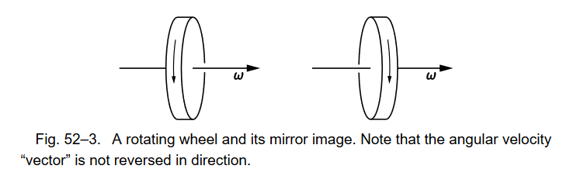pseudos-vecteurs réagissent de manière antisymétrique aux symétries de réflexion spatiale.

Ces considérations permettent de résoudre l’apparente contradiction avec le principe de Curie.

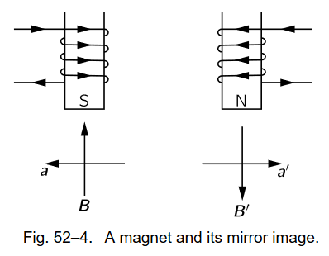Pour les sceptiques, voici une explication plus physique de la nécessité de l’antisymétrie du champ .

Supposons qu’on émet un électron dans le solénoïde avec une vitesse initiale suivant le vecteur (cf.figure ci-dessus). La force de Lorentz nous indique que l’électron va être dévié et va rentrer dans le plan de la feuille. Si on considère le symétrique de la bobine par une réflexion plane (bobine de droite), et que l’on envoie un électron suivant une vitesse initiale symétrique de (donc suivant Dans cette situation, la force de Lorentz est le symétrique de la précédente (grâce au produit vectoriel !). La trajectoire dans la bobine de droite est donc le symétrique de la trajectoire dans la bobine de gauche ce qui nous semble plus intuitif. Comment peut-on avoir des trajectoires symétriques, alors que le champ à l’origine de la force de lorentz est antisymétrique. C’est parce que la force de lorentz est le produit vectoriel d’un vecteur par le pseudo vecteur et que le produit vectoriel converti les symétries en antisymétrie. [2]

**Les symétries ne servent pas juste à simplifier des calculs mais leurs conséquences permettent de déduire des propriétés importantes des phénomènes physiques.** Exemple : Une particule chargée se déplace dans un champ électrique et un champ magnétique perpendiculaires. Sa vitesse initiale est perpendiculaire à et étant des vrais vecteurs et pseudovecteur, le plan contenant et est un plan de symétrie à l’instant initial **et le reste**. Par conséquent, la trajectoire de la particule est contenue dans ce plan.

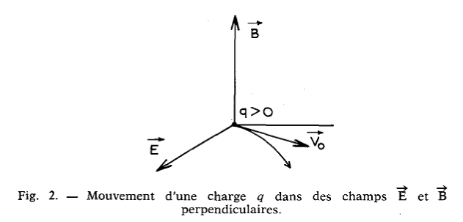

**Transition** : Jusqu’ici, nous avons exploré les relations entre symétrie des causes et des conséquences. Nous avons aussi légèrement abordé la notion de symétrie des lois de la physique à travers l’expérience de la réflexion de la bobine. Dans la partie suivante, nous allons nous focaliser sur les symétries des lois de la physique (ie symétrie de l’action ou du lagrangien) et des conséquences importantes sur les lois de conservations.

# Equivalence entre Symétries et loi de Conservation

## Théorème de Nœther

Emmy Noether (1882-1935) : Mathématicienne allemande spécialiste d’algèbre et de physique théorique. Le Théorème de Nœther fut qualifié par Albert Einstein de « monument de la pensée mathématique ». **Il établit une relation d’équivalence entre les symétries d’un système physique et les lois de conservation**.

Enoncé :

A toute *symétrie du lagrangien* correspond une quantité qui est conservée.

On entend par symétrie du lagrangien, une *transformation* qui le laisse invariant[3].

Précisons le sens du mot *transformation* à partir d’exemples (cf slides) :

* Translation spatiale :
* Rotation :

A chaque fois, la transformation est définie à partir d’un paramètre continu (ici ) qui va contrôler la transformation (comme un bouton de contrôle). Si , alors il n’y a pas de transformation (ie c’est l’identité), plus grandi, plus la transformation est «importante» (angle de rotation grand, vecteur translation grand).

Ce qui rend le théorème de Nœther puissant c’est la capacité à trouver la grandeur conservée à partir de la connaissance de la symétrie.

On montre que si la transformation spatiale qui transforme les coordonnées généralisées laisse le lagrangien invariant, alors la quantité conservée est :

**La démonstration** est simple et peut être présentée sur transparent (ou au tableau si temps). Elle consiste à différencier le lagrangien par rapport au paramètre puis à injecter les équations d’Euler-Lagrange à reconnaître un terme de dérivée d’un produit pour arriver assez simplement à la loi de conservation.

## Conséquences : Quelles sont les grandeurs conservées ?

**La symétrie du lagrangien par translation spatiale a pour conséquence la conservation de l’impulsion :**

Exemple/Démo : Une particule libre (ie n’étant soumise à aucun champ extérieur). Le lagrangien se limite à l’énergie cinétique. . Il est symétrique par transformation translation (définie ci-dessus pour tout vecteur ). D’après le théorème de Nœther, est une grandeur conservée. On retrouve **le principe d’inertie**. C’est la première fois que des considérations sur les symétries nous permettent de déduire des lois.

**La symétrie du lagrangien par la transformation de rotation a pour conséquence la conservation du moment angulaire. [Dandoloff]**

Démo : Démonstration dans un référentiel cylindrique (symétrie de rotation autour de l’axe z. . Dans ce référentiel, on n’a pas besoin d’utiliser la formule (1) mais directement l’équation d’Euler-lagrange : est conservée. On reconnait l’expression du moment angulaire dans la direction z.

Exemple : Pour une planète soumise au champ de gravitation du soleil. L’invariance du lagrangien par la rotation autour des axes x, y, z implique la conservation des moments donc du moment cinétique global.

**Qu’en est-il de l’invariance par translation dans le temps ?** Pour une translation temporelle, la formule (1) n’est plus valable. En revanche, on peut montrer qu’il existe une grandeur conservée en calculant la dérivée (droite) du lagrangien par rapport au temps (démo sur transparent). On trouve alors que la quantité conservée est On reconnait la transformée de Legendre définissant l’Hamiltonien. L’Hamiltonien s’assimile à l’énergie du système dans le cas de forces conservatives[4].

**Transition :** L’approche que nous avons fait nous a permis de déduire des propriétés à partir de la prise en compte de symétrie. Cela nous a même permis de **retrouver le principe d’inertie.** Nous n’avons rien inventé puisque toutes les propriétés pouvaient se déduire des lois de Newton. Nous avons juste trouvé une autre approche pour retrouver les mêmes résultats. Considérons à présent des exemples qui semblent contradictoires : des situations dans lesquelles le degré de symétrie des sources sont plus forts que le degré de symétries des conséquences.

# Brisure spontanée de Symétrie (cas de la transition Paramagnétique-->Ferromagnétique)

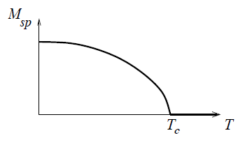**Observation :** Au dessus, de la température caractéristique dite température de Curie ( pour le fer), l’aimantation spontanée du matériau ferromagnétique est nulle (on ne considère qu’un seul domaine de Weiss). En revanche, au dessous on observe l’apparition d’une aimantation non nulle orientée suivant une direction aléatoire.

On peut se demander si cela entre **en contradiction avec le principe de Curie**. En effet, l’isotropie de l’espace engendre une anisotropie du champ magnétique. Ce qui **semble apparaître** comme une contradiction entre les symétries des causes et des effets s’appelle ***brisure spontanée de symétrie***. Une variation infinitésimale d’un paramètre physique (ici la température), engendre spontanément une perte de symétrie. Essayons de comprendre l’origine physique de cette perte de symétrie.

**Minimiser l’énergie libre :** A partir du hamiltonien de Heisenberg et dans l’approximation du champ moyen, il est possible de calculer l’énergie libre du système (cf. leçon para-Ferro) en absence de champ :

L’énergie libre est le potentiel thermodynamique du système (équilibre thermique + absence de travaux). Il faut donc le minimiser par rapport au paramètre interne [5]

**Energie libre en fonction de la température**: Lors de la transition para->ferro, on remarque que le minimum pour M=0 devient un équilibre instable. De plus, deux minima égaux apparaissent symétriquement par rapport à l’origine (M=0).

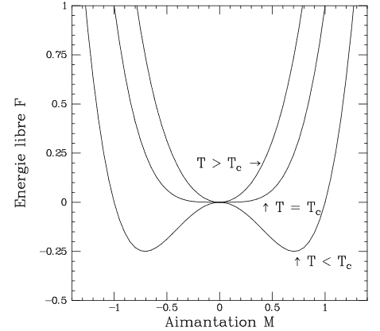Le système ne va donc pas rester dans la situation instable mais va acquérir une aimantation.

**Retour sur le principe de Curie :**

En réalité, le choix de l’orientation de M est donné par les conditions initiales (champ magnétique infinitésimal). Puisque les conditions initiales entrainent une perte de l’isotropie de l’espace alors ce n’est pas étonnant qu’on retrouve cette perte d’isotropie dans les effets. Ainsi, le principe de Curie n’est pas remis en cause.

# Conclusion

**Résumé :** Les symétries sont d’une grande utilité dans la modélisation des problèmes physique car elles permettent une grande simplification des effets produits (Loi de Curie). Avant de nous intéresser à des situations de brisures spontanée de symétrie, nous avons introduit le théorème de Noether qui permet de déduire des lois physiques (lois de conservations) à partir des symétries. Il s’agit d’une nouvelle approche de la physique. Dans l’approche classique, on commence par introduire des lois (exemple : lois de Newton) pour ensuite en déduire éventuellement des conséquences sur les symétries. On a vu qu’il était possible de renverser l’approche.

**Ouverture :** Cette approche est aujourd’hui employée dans la physique moderne notamment dans le **modèle standard** de la physique des particules.

1. Si le jury demande un exemple de situation où **les symétries des effets sont supérieures à celles des causes** : L’exemple le plus simple est donné dans l’article du BUP Sivardière (**système de 3 ressorts** page5). Si on me pose la question, je l’adapterais à un système à 4 ressorts disposés orthogonalement pour simplifier les calculs. Le système est invariant par rotation d’angle pi/2. Alors que la pulsation est isotrope. Un **autre exemple** est la polarisabilité du méthane. Dans le cas général, on peut représenter la polarisabilité comme **un** ellipsoïde. La symétrie du méthane (**3 axes ternaires** (?) ) font que la polarisabilité à une symétrie sphérique. Donc supérieure à la symétrie du méthane lui-même.
2. La symétrie de la trajectoire par une réflexion plane du problème n’est pas toujours observée ! Le contre-exemple est l’expérience dite de « Madame Wu » qui consiste à observer la désintégration du cobalt 60 soumis à un champ magnétique. L’expérience montre que les électrons, produits de la désintégration, sont majoritairement déviés dans le sens opposé au champ magnétique B. Cette expérience montre la non-conservation de la parité par l’interaction faible. (Prix nobel en 1957).
3. Pour être plus précis on devrait dire *invariant à une transformation de jauge* près. On rappelle que plusieurs lagrangiens peuvent décrire une même situation physique si l’intégrale d’action reste invariante. Pour simplifier le théorème de Noether on fera abstraction de cette subtilité.
4. Si les forces sont conservatives (ie le potentiel ne dépend que de la position), on montre que l’hamiltonien est égal à l’énergie du système en utilisant le théorème d’euler. Cf p48-49 Dandoloff)
5. ***Attention*** : pour la démonstration menant à l’expression de l’énergie libre nous nous sommes placé dans la situation où nous imposions un champ et donc que le moment magnétique était aligné avec ce qui nous a permis de ne plus considérer des vecteurs mais juste leur composante d’intérêt ( et ). L’expression de F ci-dessus est donc un cas limite où on a fait tendre vers 0 et donc le vecteur reste orienté suivant la même direction imposée dans le passé par le champ. En revanche dans le cas de la brisure de symétrie. On considère une substance paramagnétique dont on baisse la température pour réaliser la transition ferro-para. Il n’y a pas de champ B. Donc l’orientation de M est théoriquement aléatoire. Une analogie peut être fait avec le stylo que l’on lâche après l’avoir positionné verticalement. Il tombe dans une direction aléatoire.